**Критерии**  
  
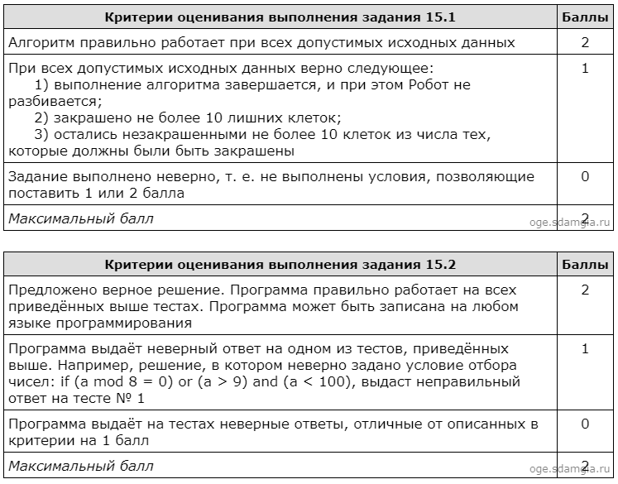  
**15.1 Решение**  
  
Следующий алгоритм выполнит требуемую задачу.

**нц пока слева свободно**

**закрасить**

**влево**

**кц**

**нц пока не слева свободно**

**закрасить**

**вверх**

**кц**

**15.2 Решение**

var N, a, i, max: integer;

b: boolean; begin

max := 0; b := false;

readln(N);

for i := 1 to N do

begin

readln(a);

if a > max then max := a; if a < 30 then b := true; end;

writeln(max); if b=true then writeln ('YES') else writeln('NO') end.